Учебный предмет
Декоративный рисунок 3 класс
Тема: Декоративная композиция «По мотивам народных сказок».
Цели: нарисовать декоративный сюжет по любимой сказке
Задачи: применить полученные знания.
Практическое задание: выполнить декоративный рисунок к народной сказке
Материалы для обуч-ся: бумага формат А3, карандаш простой ластик, акварель, тушь, кисти разной толщины, гелевая ручка.
Предлагаю посмотреть рисунки Оксаны Заика
Можно пройти по ссылке https://yandex.ru/collections/card/5d4dd84296d03f6114f2de6f/
Этапы работы:
- Прочитать любую народную сказку, выбрать сюжет для работы,
- Подумать как можно использовать фигуру животного для составления интересной композиции внутри силуэта фигуры животного. Это может быть силуэт фигуры медведя, лисы, зайца и т.д.
- Выполнить рисунок в карандаше
- Прислать на проверку
- Выполнить рисунок в цвете, использовать на выбор акварель гелевую ручку, тонкую кисть, цветные карандаши, фломастеры.
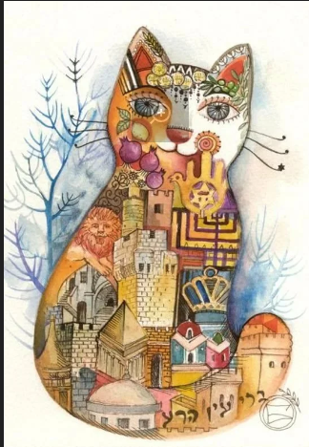
- Завершение работы, работа с цветом и деталями в плоскостной декоративной технике.
